NOM: DATA: / /

COMP. LECTORA: LA LLEGENDA D’ORIÓ, L’ESCORPÍ I LES PLÈYADES
EL RICKY ENS HA EXPLICAT LA LLEGENDA DE L’ESCORPÍ, ORIÓ I LES GERMANES PLÈYADES. TORNA A LLEGIR LA HISTÒRIA I RESPON A LES PREGUNTES.
- EL GUERRER ORIÓ, ESTAVA ENAMORAT DE LES 7 GERMANES PLÈYADES.
- EL SEU PARE ( JÚPITER) NO VOLIA.
- ZEUS VA ENVIAR UN ESCORPÍ A LLUITAR AMB ORIÓ.
- L’ESCORPÍ EL VA FERIR A L’ESPATLLA ESQUERRA.
- EL DÉU ZEUS VA POSAR ORIÓ I LES PLÈYADES MOLT LLUNY.

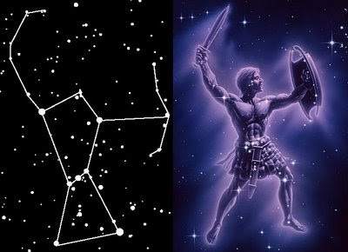

- QUANTES GERMANES EREN LES PLÈYADES?
  - DUES
  - TRES
  - SET
- ZEUS VOLIA QUE FOSSIN PARELLA?
  - SI
  - NO
- QUIN ANIMAL VA ENVIAR ZEUS PER MATAR A ORIÓ?
  - UNA SERP
  - UN ESCORPÍ
- A QUINA PART DEL COS VA FERIR L’ESCORPÍ A ORIÓ?
  - A L’ESPATLLA
  - A LA CAMA

